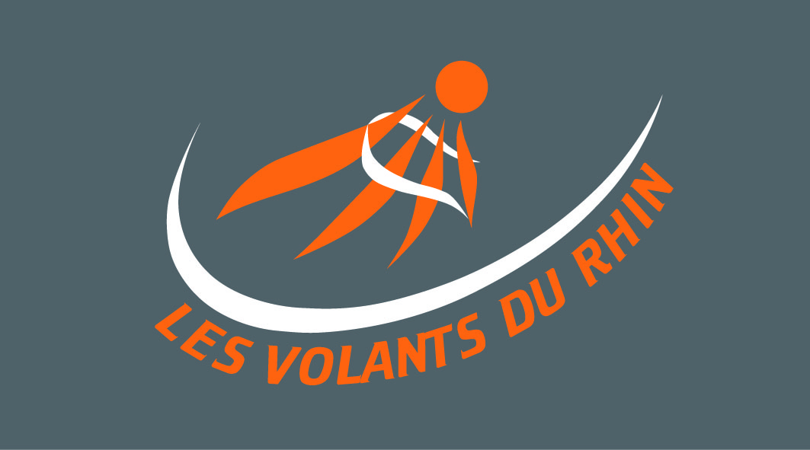
Inscriptions Les Nuits du Bad
Club :
Nom du responsable :
Adresse :
Tél :
Mail

Date limite des inscriptions le 07 Juin 2017

N° Licence | Nom | Prénom | Classement  S/D/M | Téléphone | Adresse Mail | Réservation Repas | Montant total

Les inscriptions sont à renvoyer accompagnées de leur règlement à l’adresse suivante :
ROTH Pierre
6 rue des roses
67350 Morschwiller
Rothpierre@orange.fr
Frais d’inscription :8 Euros
Repas:10 Euros
(Jambon braisé-salade, dessert+café)

